Клещи и осенью опасны

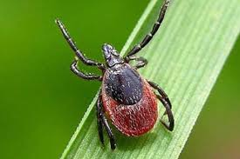
Период активности клещей в последние годы на территории Беларуси продолжается вплоть до ноября месяца, поэтому угроза заражения населения клещевыми инфекциями сохраняется и в осенние месяцы.
За текущий период 2023 года в организации здравоохранения Осиповичского района за медицинской помощью по поводу присасывания клещей обратилось 50 человек, из них каждый второй – ребенок. По сравнению с аналогичным периодом 2022 года, количество обращений возрасло на 6,4%. Диагноз клещевой энцефалит установлен 5 взрослым пострадавшим, Лайм-боррелиоз - 5. Наибольшее количество покусов зарегистрировано в лесных массивах района.
Если избежать присасывания клеща не удалось, то его можно удалить в организации здравоохранения или самостоятельно. После удаления клеща необходимо обратиться в поликлинику по месту жительства к врачу инфекционисту (терапевту, педиатру) с целью назначения профилактического лечения, которое эффектвно только в первые 72 часа после укуса клеща.
При посещении леса, лесопарковых зон, дачных участков не забудьте защитить себя одеждой и средствами, отпугивающими насекомых. Проводите само- и взаимоосмотры через каждый час и по выходу из леса (лесопарковых зон) для обнаружения и снятия клещей, тщательно осматривайте домашних питомцев. Выполняя столь несложные правила, можно защитить себя от нападения кровососущих членистоногих, а значит избежать болезней, которые они переносят.

Помощник врача-эпидемиолога Т.Д.Альферович
УЗ «Осиповичский райЦГЭ»

